**Họ tên : Kiều Vũ Hoài Nam Nhóm lớp: 01**

**Mssv: B1807650**

**KỸ THUẬT PHÁT HIỆN TẤN CÔNG MẠNG**

**BÀI TẬP 01 : PYTHON**

Bài 1:

**print(“Hello world”)**

2) Viết chương trình có 2 biến: a = 7 và b = 2  
in kết quả trả về của các phép toán: +, -, *, /, %, **

a=7

b=2

print(a+b)

print(a-b)

print(a*b)

print(a/b)

print(a%b)

print(a**b)

3) Viết chương trình cho phép nhập vào tên từ bàn phím, in ra chuỗi "Hi tên"

print("hi")

name = input("nhap ten cua ban : ")

print("Hi "+name)

4) Viết chương trình cho phép nhập vào bán kính của hình tròn, tính diện tích và chu vi tương ứng

r=input("nhap ban kinh R : ")

print("dien tich hinh tron la\nS=",3.14+float(r)**2)

print("chu vi hinh tron la\nC=",2*float(r)*3.14)

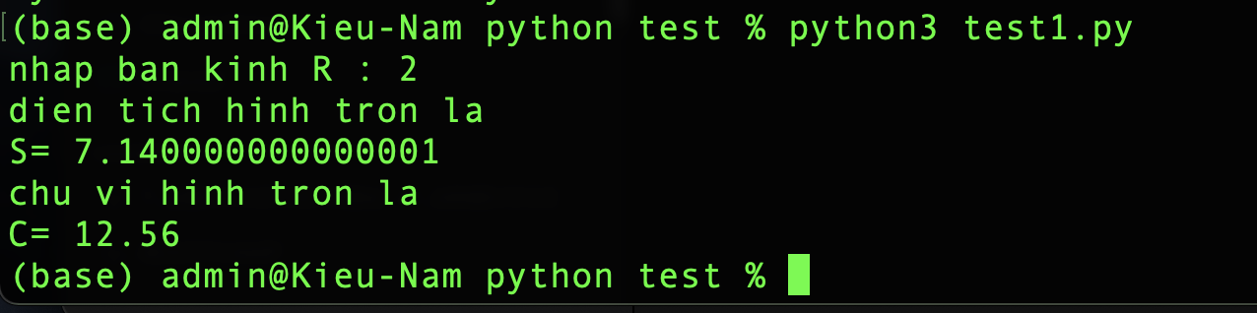

5) Viết chương trình tính:  
S = 1 + 2 + ... + n  
S1 = 1 + 3 + ... + (2n - 1)  
S2 = 2 + 4 + ... + 2n  
S3 = 1 + 2^2 + ... + n^2  
S4 = 1 + 1/2 + ... + 1/2^n  
với n nguyên dương được nhập từ bàn phím

import math

s=0

n=int(input("nhap n: "))

i=1

while i<=n :

s+=i

i+=1

print("S=",s)

s1=0

for i in range(1,n+1) :

s1+=(2*i-1)

print("S1=",s1)

s2=0

for i in range(1,n+1) :

s2+=(2*i)

print("S2=",s2)

s3=0

for i in range(1,n+1) :

s3+=(i**2)

print("S3=",s3)

s4=1

for i in range(1,n) :

s4+=(1/(2**i))

print("S4=",s4)

6) Viết chương trình đổi số nguyên hệ mười ra số nhị phân

def decToBin(x):

return int(bin(x)[2:])

n=int(input("nhap so can doi sang nhi phan : "))

print('he nhi phan cua %d la : '%n)

print(decToBin(n))

7) Viết chương trình nhập vào 1 chuỗi, sau đó in ra chiều dài chuỗi, ký tự đầu, ký tự cuối, các ký tự từ vị trí i đến vị trí j

str=str(input('nhap vao chuoi : '))

print('chuoi ban vua nhap la : %s.\n\

do dai : %d \n\

ky tu dau : %c \n\

ky tu cuoi : %c'

%(str,len(str),str[0],str[-1]))

i=int(input('nhap i : '))

j=int(input('nhap j : '))

print('cac ky tu trong khoang i den j :',str[i:j])

8) Viết hàm trả về số lớn nhất trong danh sách (list) các số

9) Viết chương trình sắp xếp các giá trị của danh sách theo chiều tăng dần, giảm dần.

10) Viết hàm tính tổng các số trong danh sách.

11) Viết hàm tính tích các số trong danh sách.

import math

n=int(input('nhập tổng các số trong list : '))

a=[]

for i in range(0,n) :

a.append(int(input('nhập số thứ '+str(i) +': ')))

print(a)

print('số lớn nhất :',max(a))

a.sort()

print('danh sách theo thứ tự tăng dần : ',a)

a.sort(reverse=True)

print('danh sách theo thứ tự giảm dần : ',a)

tong=sum(map(int,a))

print('tổng các số trong danh sách : ',tong)

tich=math.prod(a)

print('tich các số trong danh sách : ',tich)

12) Viết chương trình cho biết:  
- tên của máy tính cục bộ  
- địa chỉ IP của [www.google.com](http://www.google.com/)  
- tên máy tính có địa chỉ 172.18.63.194

13) Viết chương trình hello server và client giao tiếp thông qua cổng 9999, sử dụng giao thức TCP. Hello server chỉ phục vụ cho 1 client nối kết tại 1 thời điểm. Khi client nối kết đến, hello server gửi lời chào đến client và nhận lời chào từ client gửi đến nó.

**Server.py :**

import socket

host = 'localhost'

port = 9999

s = socket.socket(socket.AF_INET,socket.SOCK_STREAM)

s.bind((host,port))

s.listen(1)

print('server đã kết nối đến cổng ',port)

c, diachi = s.accept()

print('chấp nhận kết nối từ ',str(diachi))

c.send(b"Hello")

c.close()

**client.py:**

import socket

s = socket.socket()

s.connect(('localhost',9999))

msg = s.recv(1024)

while msg:

print("Bạn đã nhận 1 tin nhắn từ server : ", msg.decode())

msg = s.recv(1024)

s.close()

14) Viết chương trình hello server và client giao tiếp thông qua cổng 9999, sử dụng giao thức UDP. Hello server chỉ phục vụ cho 1 client nối kết tại 1 thời điểm. Khi client nối kết đến, hello server gửi lời chào đến client và nhận lời chào từ client gửi đến nó.

**Server.py :**

import socket

host = 'localhost'

port = 9999

s = socket.socket(socket.AF_INET,socket.SOCK_DGRAM)

s.bind((host,port))

print('đã kết nối đến cổng', port)

while(True):

bytesAddressPair = s.recvfrom(1024)

message = bytesAddressPair[0]

address = bytesAddressPair[1]

clientMsg = "Bạn đã nhận được tin nhắn từ client :{}".format(message)

clientIP = "Địa chỉ ip của client :{}".format(address)

print(clientMsg)

print(clientIP)

s.sendto(str.encode("Hello client"), address)

**Client.py :**

import socket

s = socket.socket(socket.AF_INET,socket.SOCK_DGRAM)

serverip = ("localhost", 9999)

message = str.encode("Hello server")

s.sendto(message, serverip)

ServerMsg = s.recvfrom(1024)

msg = "Bạn đã nhận được 1 tin nhắn từ server : {}".format(ServerMsg[0])

print(msg)